Đoạn code ban đầu:
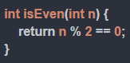
Prompt:
Viết thêm các test case để kiểm thử hàm isEven(int n),bao gồm các trường hợp: bình thường, biên, bất thường. In kết quả bằng printf.
Các test case AI nghĩ ra
- Bình thường
n = 2 → chẵn
n = 3 → lẻ
- Biên
n = 0
n = 1
- Bất thường
n = -2
n = -3
Code AI đề xuất:
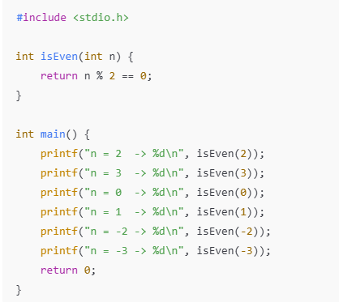

Test case tự nghĩ thêm:
Biên mở rộng
n = INT_MAX
n = INT_MIN
Giá trị lớn
n = 1 000 000
n = -1 000 001
Code test bổ sung:
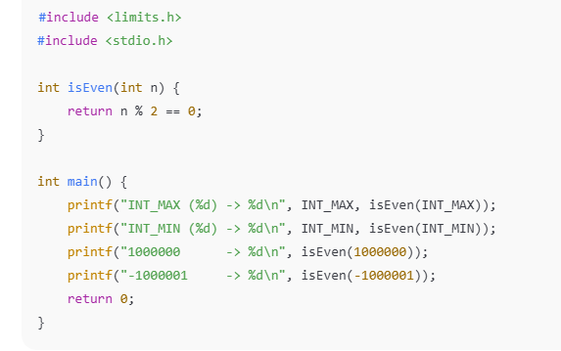
Tiêu chí | Test AI | Test tự nghĩ
Trường hợp bình thường | ✅ | ✅
Biên cơ bản (0, 1) | ✅ | ✅
Số âm | ✅ | ✅
Biên hệ thống (INT_MAX/MIN) | ❌ | ✅
Giá trị lớn | ❌ | ✅
Độ bao phủ | Trung bình | Cao

